МАШИН СУРГАЛТЫН АРГААР ХҮНИЙ ЯДАРГААГ ДҮРС БИЧЛЭГЭЭС ИЛРҮҮЛЭХ НЬ
Гөлгөөгийн Солонго¹, Алтанбатын Түвшинжаргал²

Монгол улс, Эрдэнэт, ШУТИС, “Эрдэнэт цогцолбор” дээд сургууль
Холбогдох зохиогчийн и-мэйл хаяг: tuvshinjargal@erdenetis.edu.mn, b210930103@erdenetis.edu.mn

Хураангуй— Уул уурхайн хүнд даацын жолоочид, галт тэрэгний операторууд, нисгэгчид, үйлдвэрийн машинист зэрэг хүнд нөхцөлд ажилладаг хүмүүс өдөрт дунджаар 8-12 цаг ажилладаг ба шаардлагатай тохиолдолд урт хугацаагаар буюу 16 цаг хүртэл сунаж ажилладаг байна. Ингэж урт хугацаанд төвлөрөх нь сонор сэрэмжийг бууруулж, хариу үйлдэл үзүүлэх хугацааг удаашруулж, ядарч нойрмоглоход хүргэдэг. Энэ нь осол аваар гарах эрсдэлийг ихээр нэмэгдүүлдэг. Иймээс энэхүү судалгааны ажлаар машин сургалтын Support Vector Machine алгоритмаар сургагдсан хиймэл оюуны загвар ашиглан дүрс бичлэгээс хүний нүүрийг илрүүлж, histogram of oriented gradients аргаар нүд, уруулын байрлалыг олж, харьцааг тооцоолсон. Үр дүнд нь тухайн хүний ядарсан эсвэл сэргэг байгааг илрүүлж, дуут дохио өгч анхааруулах программ бүтээсэн.
Түлхүүр үг—объект илрүүлэх, HOG, SVM, EAR, MOR, python

Удиртгал
Ядаргаа нь хүний хэвийн үйл ажиллагаанд нөлөөлж, оюун ухаан, бие бялдрын чадавхыг хязгаарладаг шинж тэмдэг юм. Ядаргаа нь идэвхгүй байх, хөдөлгөөн удаашрах, зүүрмэглэх зэрэг шинж тэмдгүүдээр илэрдэг бөгөөд богино эсвэл удаан хугацаанд үргэлжилж болно[1].
Ослоос урьдчилан сэргийлэх Их Британы нийгэмлэг(RoSPA)-ийн судалгаагаар жолоочийн ядаргаа нь зам тээврийн ослын 20 хүртэлх хувь, амь нас алдагдсан болон бусад ноцтой ослын 25 хүртэлх хувийг эзэлдэг байна[2]. Мөн JACS-ийн судалгаагаар нэг ээлжинд 12 цагаас дээш хугацаанд ажилладаг мэс засалчид богино ээлжээр ажилладаг хүмүүсээс 50%-иар илүү алдаа гаргадгийг тогтоосон[3]. Тиймээс хүнд нөхцөлд урт хугацаагаар ажилладаг хүмүүсийн ажлын үйл явцыг хүний оролцоогүйгээр хянаж, анхааруулга өгөх замаар илүү хариуцлагатай ажлаа гүйцэтгэхэд нь дэмжих шаардлагатай юм.
Ядаргааг илрүүлэх олон янзын арга байдаг ба жолоочдын хувьд машины дугуйн хөдөлгөөн, хазайлт зэргийг хэмжиж ядаргааг илрүүлэх боломжтой. Гэхдээ энэхүү арга нь жолоочийн ур чадвар, замын нөхцөл, тээврийн хэрэгслийн шинж чанараас ихээхэн хамааралтай. Хоёр дахь арга нь биометрийн мэдрэгч ашиглан тархины долгион, зүрхний цохилтыг хэмждэг. Энэхүү арга нь үр дүнтэй боловч өртөг өндөр ба төхөөрөмжийн үнэ ойролцоогоор $50-аас $2,500-ын үнэтэй байдаг[4]. Мөн хүний биед олон мэдрэгч холбох шаардлагатай болдог. Гурав дахь арга болох машин сургалтын арга нь өртөг багатай ч хүний ядаргааг дүрс бичлэгээс хурдан бөгөөд үр дүнтэй илрүүлэх боломжтой. Энэхүү судалгааны ажлаар хүний ядаргааг илрүүлэх машин сургалтын алгоритмуудыг судалж, үр дүнд нь бодит цаг хугацаанд камер ашиглан ядаргааг таньж, анхааруулга өгөх программыг бүтээлээ.
- Ижил төстэй судалгааны ажлууд
Машин сургалт нь компьютерт өгөгдсөн өгөгдлийг ашиглан тодорхой программчлалгүйгээр өөрөө суралцах, таамаглал дэвшүүлэх, шийдвэр гаргах, дүгнэлт хийхэд ашиглагддаг алгоритмуудыг хөгжүүлэхэд чиглэсэн судалгааны салбар юм. Машин сургалтын гол зорилго нь компьютерт хүний оролцоогүйгээр өөрөө суралцах, сайжрах чадварыг олгоход оршдог[5].
Хүний ядаргааг машин сургалтын олон янзын алгоритмаар илрүүлэх боломжтой. 2021 онд Farnoosh Faraji, Faraz Lotfi, Javad Khorramdel, Ali Najafi, Ali Ghaffari нар жолоочийн зүүрмэглэлтийг илрүүлэхдээ зориулсан өгөгдлийн багц ашиглан YOLOv3 CNN сүлжээгээр нүүрний онцлогуудыг гарган авч, LSTM (Long Short-Term Memory) ашиглан зүүрмэглэх байдлыг илрүүлэх судалгааг хийжээ[6]. LSTM нь өмнөх мэдээллүүдийг санаж, тэдгээрээс суралцах чадвартай нэгэн төрлийн нейрон сүлжээ юм. YOLOv3 (You Look Only Once) нь обьект илрүүлэхэд ашиглагддаг алгоритм бөгөөд зургийг нэг удаа сканердаж, объектуудыг илрүүлэн ангилдаг[7]. Судалгааны үр дүнд CNN-LSTM арга нь янз бүрийн гэрэлтүүлгийн нөхцөл, толгойны байрлалд жолоочийн нойрмог байдлыг үр дүнтэй илрүүлдэг болохыг харуулсан.
Туркийн Кожаели их сургуулийн компьютерын инженерийн тэнхимийн оюутнууд жолоочийн ядаргааг бодит цагийн горимд илрүүлэх судалгааг хийжээ[8]. Үүний тулд жолоочийн нүүрний хувирал, нүд анивчих давтамж, эвшээх, толгойн байршил зэрэг онцлогуудыг дүр бичлэгээс ялган авч, SVM (Support Vector Machine) буюу өгөгдлүүдийг шулуунаар эсвэл муруйгаар тусгаарлаж ангилах машин сургалтын алгоритмыг ашигласан. Туршилтаар уг систем нь 97.93% хүртэлх нарийвчлалтайгаар ядаргааг илрүүлж чадсан байна.
2024 онд Египетийн шинжлэх ухаан технологийн их сургуулийн компьютерын инженерийн тэнхимийн судлаач оюутнууд ч мөн ижил төстэй судалгаа хийсэн ба[9], гол онцлог нь CNN (Convilisional Neural Netwrok)-ийг анхнаас нь сургахын оронд VGG16 загварыг ашиглан нүүрний онцлог шинжүүдийг ялгасан. VGG16 нь гүний сургалтын энгийн бөгөөд ойлгомжтой архитектур юм[10]. Үүний дараа даргааг илрүүлэхийн тулд дүрс бичлэгийн фреймүүдийг CNN загварт оруулсан байна. CNN нь оролтын зургийг жижиг хэсгүүдэд хувааж тус бүрдээр нь матриц үржүүлэлт хийх замаар зургийн онцлогуудыг гарган авдаг гүний сургалтын нэгэн төрөл юм[11]. Судалгааны үр дүнд CNN загварууд нь том хэмжээний өгөгдлийн багц ашиглахгүйгээр ядаргааг илрүүлэх боломжтой гэж дүгнэсэн байна.
- Хөгжүүлэлтийн хэсэг
Ядаргаа илрүүлэх программын блок диаграммыг доорх зурагт үзүүлэв. Хамгийн эхний алхам нь веб камераар дүрс бичлэг хийх юм. Камер видеог бичиж эхэлмэгц видеог 2D зурган кадр болгон авна. Хүний нүүр царайг SVM болон HOG (Histogram Oriented Gradients) аргыг ашиглан илрүүлнэ. Үүний дараа нүд болон уруулын байрлалыг олж тэмдэглэхийн тулд нүүрний онцлог шинж чанар илрүүлэх загварыг ашигласан. MOR(Mouth Opening Ratio) буюу ам ангайх харьцаа болон, EAR(Eye Aspecting Ratio) буюу нүд нээх харьцааг тооцоолон олж, тухайн хүн ядарсан бол дуут дохио өгч анхааруулга өгнө.
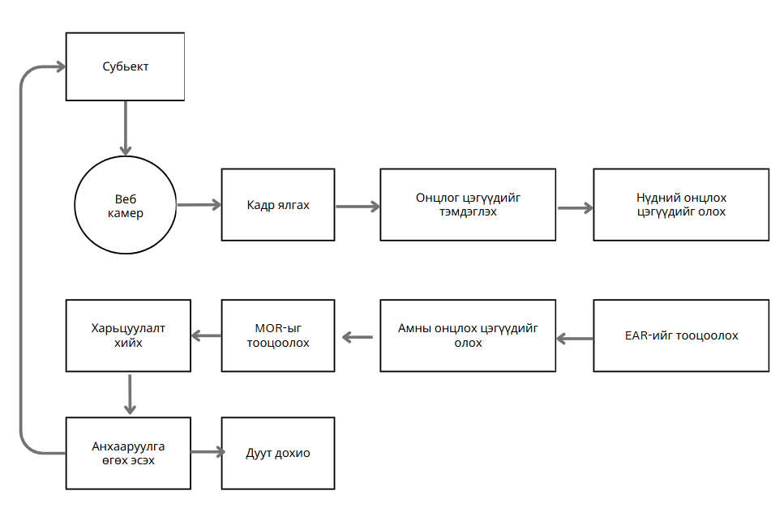
1-р зураг. Блок диаграм
А. Хүний царайг илрүүлэх
Видеог зөөврийн компьютерын камерын тусламжтайгаар бичиж авах ба боловсруулалт хийгдэж буй видеоны кадр бүрээс нүүрийг илрүүлнэ. Нүүрийг илрүүлэхдээ Histogram of Oriented Gradient (HOG) ашигласан. Энэ нь зургийн пикселүүдийн градиэнт буюу налуугийн чиглэлийг тооцоолж, тэдгээрийг гистограмд багтаан дүрслэх замаар ажилладаг. Хүний нүүр бүхий зургуудаас B тооны дээж сонгох ба эдгээр зураг нь янз бүрийн байрлал, гэрэлтүүлэг, өнцөгтэй байна. Харин нүүр царай оролцоогүй зургаас C тооны дээж сонгоно.
Гэхдээ B>>C буюу эерэг дээжийн тоо сөрөг дээжийн тооноос их байх ёстой. Эерэг болон сөрөг дээжүүдийн онцлог шинжүүдийг вектор хэлбэрээр илэрхийлсний дараа HOG дескрипторуудыг ашиглан SVM (Linear Support Vector Machine) сургана. Харин сургалтын явцад алдаатай ангилагдсан дээжүүд олдвол тэдгээрийг Hard Negative Mining аргаар ахин сургаснаар загварын нарийвчлал сайжирна.
Б. Нүүрний онцлог цэгүүдийг тэмдэглэх
Нүүрний онцлог цэгүүдийг олохын тулд Dlib сангийн нүд хөмсөг, хамар, ам, эрүүний нийт 68 цэгийн координатыг (x,y) гэж тэмдэглэсэн машин сургалтын загварыг ашигласан. Энэхүү загварыг 2014 онд Дэвис кинг регрессийн мод ашиглан тэмдэглэгээт нүүрний зураг бүхий өгөгдлийн багцаар сургажээ. Тухайн цэгүүдийг камер дээр дүрслэхийн тулд зураг боловсруулахад зориулагдсан OpenCV болон координатын массивтай ажиллах NumPy сангуудыг ашигласан.
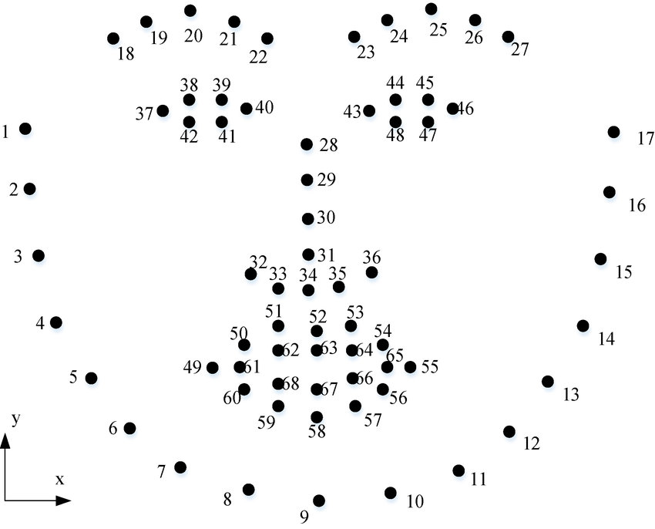
2-р зураг. Нүүрний 68 цэг
В. Нүүрний онцлог цэгүүдийг ялган авах
Эдгээр нүүрний онцлогуудын гарган авахын тулд 1-р хүснэгтэд харагдаж буй индексийг ашиглана. Манай системийн хувьд 1-24 хүртэлх индекс буюу баруун зүүн нүд, амны онцлог цэгүүдийг олж, тооцоолол хийсэн.

Нүүрний хэсгүүд | Цэгэн тэмдэглэгээ
Зүүн нүд | 1-6
Баруун нүд | 7-12
Ам | 13-24
1-р хүснэгт. Цэгүүдийн тэмдэглэгээ

Г. Нүдний төлөвийг илрүүлэх
Нүдний цэгүүдийг тодорхойлсны дараа нүдний анивчилтыг хэмжиж, тоолсон болно. 2 нүд тус бүрийн 6 цэг тэдгээрийн хоорондын зайг дараах томьёогоор тооцоолон олов:
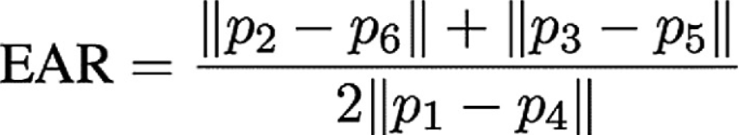
Үүнд P0, …, P6 нь нүдний 2D байршлын тэмдэглэгээнүүд болно. EAR нь нүд нээлттэй үед ихэвчлэн тогтмол утгатай байх ба нүд аних үед 0 рүү дөхнө. Доорх зурагт нүд анивчих үед EAR хэрхэн өөрчлөгдөж байгааг доорх зурагт харуулав.
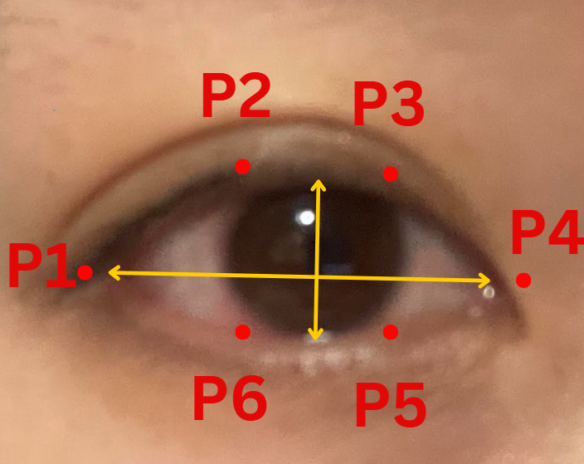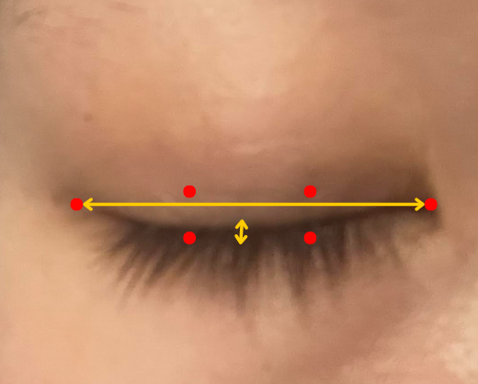
3-р зураг. Нүдний тэмдэглэгээ
Д. Эвшээхийг илрүүлэх
Дээд болон доод уруулын хоорондын зайг хэмжсэнээр тухайн хүн эвшээсэн эсэхийг дараах томьёогоор тооцоолов. Үүнд p13, …,p14 нь амны байршлын тэмдэглэгээнүүд болно. Хэрвээ MOR-ын хэмжээ их байвал ядарсан байх магадлалтай.
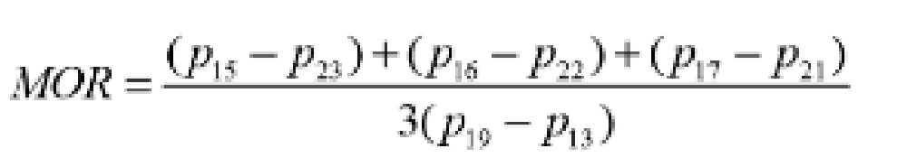
Е. Ядаргааг илрүүлэх
Хүний нүд анивчих дундаж хугацаа нь 100-400 миллисекунд (0.1-0.4 секунд) байдаг[12]. Хэрэв хүн нойрмоглож байвал нүд нь энэ интервалаас удаан хугацаагаар хаалттай байх ёстой. Мөн нүд 5 ба түүнээс дээш секунд хаалттай байвал нойрмоглох төлөвийг илрүүлж, анхааруулах дохио өгөх байдлаар python хэл дээр программчилсан. EAR-ийг тооцоолохдоо нүдний харьцаа 0.2 болон түүнээс бага байвал хэдэн кадр дарааллан нүд хаалттай байгааг тоолно. Хэрэв тоологдож буй кадрын тоо дээр дурдсан хурдны утгаас давбал ядаргаа илэрсэн гэж үзсэн. Мөн 0.33 секунд тутамд EAR болон MOR-ын өмнөх утгыг хадгалж, хэрэв тэдгээр утгууд 5 секундын дараа тэнцүү байвал хараагаараа унтсан гэж үзэн дуут дохио өгнө.

 | SVM | YOLO | Random forest
Хурд | 50-100fps | 30-60fps | 20-50fps
Өгөгдлийн  багтаамж | Дундаж | Маш их | Их
Нөөцийн  шаардлага | Moderate (CPU) | High (GPU) | Medium (CPU)
2-р хүснэгт. SVM, YOLO, Random Forest загваруудын харьцуулалт
IV. Судалгааны үр дүн
Энэхүү судалгааны ажлаар OpenCV ба Python програмчлалын хэлийг ашиглан, камераас авсан дүрсээс хүний нүүрийг илрүүлж, нүд болон амны хөдөлгөөнийг шинжлэн ядаргааг илрүүлэх програм бүтээлээ. Дүрс бичлэгийн кадр бүр дээрх нүд, амны харьцааг олж тооцоолсноор программ маань бодит цагийн горимд хурдан бөгөөд үр дүнтэй ажиллаж байна. Хэрэв сэргэг үед нүд анивчих хурд болон, аних хэвийн хугацааны интервалаас хэтэрсэн тохиолдолд тухайн хүн ядарсан гэж үзсэн бөгөөд, хэрэв огт хөдөлгөөнгүй 5 болон түүнээс дээш секунт болбол хараагаараа унтсан гэж үзэв.
Кадр болгоноос авсан MOR болон EAR-ийн утгуудыг хадгалж, 300 кадр авч дундажлахад EAR-ийн босго утга 0.24, MOR-ын босго утга 0.4 буюу тус утгуудаас дээш утгатай үед зүүрмэглэх үеийн тооцооллыг хийв.
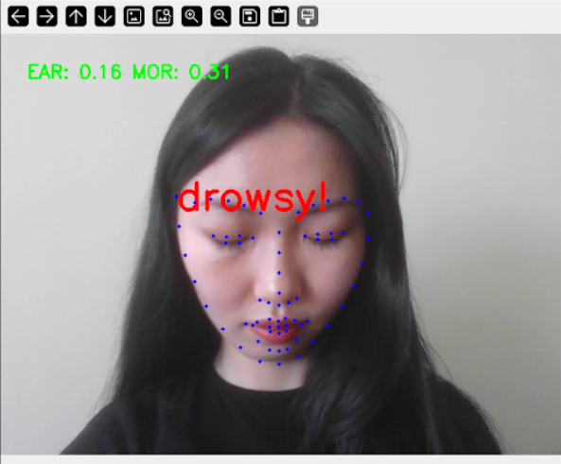
4-р зураг. Зүүрмэглэх үед
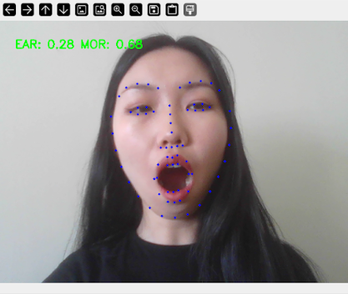
5-р зураг. Эвшээх үед
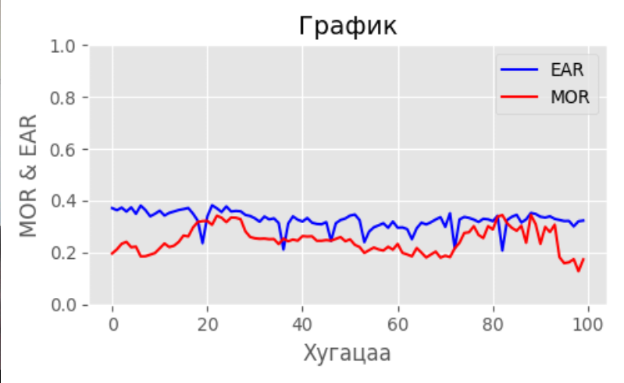
6-р зураг. EAR, MOR-ын харьцааг хугацааргаар харуулав.

Төлөв | EAR | MOR
Хэвийн | 0.25 | 0.3
Эвшээх | 0.28 | 0.68
Нүд аних | 0.16 | 0.31
EAR, MOR-ын өөр, өөр төлөвүүд дэх утгууд
Энэхүү системийг өөр өөр гэрэлтүүлгийн орчинд, 5 хүн дээр туршилт хийж үзсэн ба туршилт хийсэн веб камер маань 1 минутад 1800 кадр буюу 0.33 секунд тутамд нэг кадр хадгална. Цаашид тус кадруудыг SVM(Support Vector Machine) аргаар хэвийн, эвшээлгэсэн, нүд аньсан, хараагаараа унтсан гэж ангилснаар илүү нарийвчлалтай туршилт хийх боломжтой.
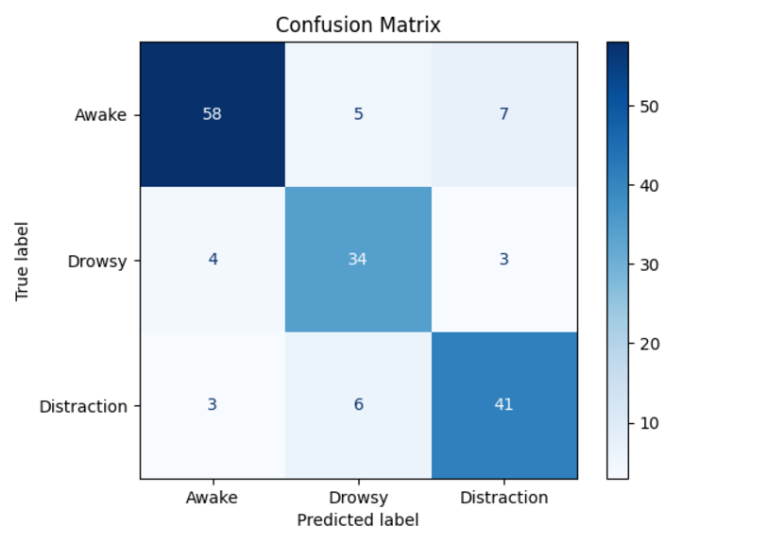
7-р зураг. YOLOv5 моделийн туршилтын матриц
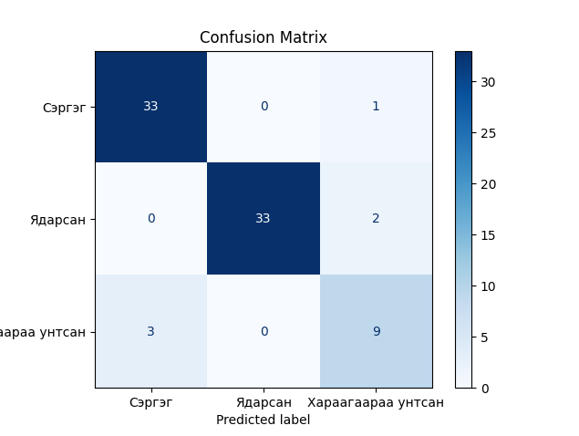
8-р зураг. Support Vector Machine туршилтын матриц
8-р урагт үзүүлснээр матрицын эхний баганад 34 сэргэг зургийн 33-ыг сэргэг гэж таньж, 1-ийг хараагаараа унтсан гэж дүгнэсэн байна. Харин ядарсан 35 зургийн 33-ыг зөв таньж, 2-ыг хараагаараа унтсан гэж илрүүлсэн бол хараагаараа унтсан нийт 12 зургийн 3-ыг сэргэг, үлдсэн 9-ийг зөв таньсан ба эдгээр туршилтын танилтын дундаж 92.59%-тай байна.
8-р зурагт үзүүлснээр бидний өмнө нь сургасан зүүрмэглэлтийг илрүүлэх YOLO загварын танилт 82.61% байгаа нь Support Vector Machine нь YOLO загвараас үр дүнтэй болохыг харуулж байна.
Дүгнэлт
Энэхүү судалгаагаар машин сургалтын Support Vector Machine, Histogram of Oriented Gradients алгоритмуудаар сургагдсан хиймэл оюуны загвар болон python программчлалыг ашиглан дүрс бичлэгээс хүний ядаргааг илрүүлж, дуут дохио өгч анхааруулах программ бүтээлээ. Үүний тулд дүрс боловсруулах dlib сангаар хүний нүд, хөмсөг, эрүү, амны онцлог 68 цэгийг тэмдэглэж, нүд болон амны нээгдэх хэмжээг хэмжин, хугацааг тооцоолсны үр дүнд 90.8 хувьтай ажиллаж байна.
2023 онд гарсан зам тээврийн ослоор 25235 осол гарснаас 312 хүн нас барж, 1096 хүн гэмтэж бэртсэн гэх маш харамсалтай судалгаа бий[13]. Хиймэл оюун ашиглан анхаарал сарнилт, зүүрмэглэлт таних энэхүү программыг хөгжүүлснээр дээрх ослоос сэргийлэх боломжтой юм.
Цаашид толгой гудайх, хурц гэрэл тусах зэрэг бусад нөхцөлүүдэд таних, мөн гар утас болон бусад эмбеддед төхөөрөмжүүд дээр ажилладаг байхаар нэмэлт сайжруулалт хийхийг төлөвлөж байна.
Ном зүй
[1] https://en.wikipedia.org/wiki/Fatigue
[2] Driver Fatigue and Road Accidents Factsheet. The Royal Society for the Prevention of Accidents - 2017
[3] Journal of the American Chemical Society - 2019
[4] https://fatiguescience.com/blog/costs-fatigue-detection-technologies?
[5] Introduction to Machine Learning with Python. Andreas C. Miller and Sarah Guido
[6] Drowsiness Detection Based On Driver Temporal Behavior Using a New Developed Dataset. Farnoosh Faraji, Faraz Lotfi, Javad Khorramdel, Ali Najafi, Ali Ghaffari
[7] Aurélien Géron (2nd Edition). Hands-On Machine Learning with Scikit-Learn, Keras, and TensorFlow
[8] Real Time Driver Fatigue Detection System Based on Multi-Task ConNN. Burcu Kir Savaş, Yaşar Becerkli
[9] Real-Time Driver Drowsiness Detection Using Facial Analysis and Machine Learning Techniques. Siham Essahraui, Ismail Lamaakal, Ikhlas El Hamly, Yassine Maleh, Ibrahim Ouahbi, Khalid El Makkaoui, Mouncef Filali Bouami, Paweł Pławiak, Osama Alfarraj and Ahmed A. Abd El-Latif
[10] https://www.geeksforgeeks.org/vgg-16-cnn-model/
[11] https://www.mathworks.com/discovery/convolutional-neural-network.html
[12] https://en.wikipedia.org/wiki/Blinking#:~:text=The%20duration%20of%20a%20blink,ms%20were%20defined%20as%20microsleeps.
[13] https://www2.1212.mn/tables.aspx?TBL_ID=DT_NSO_2300_039V1

